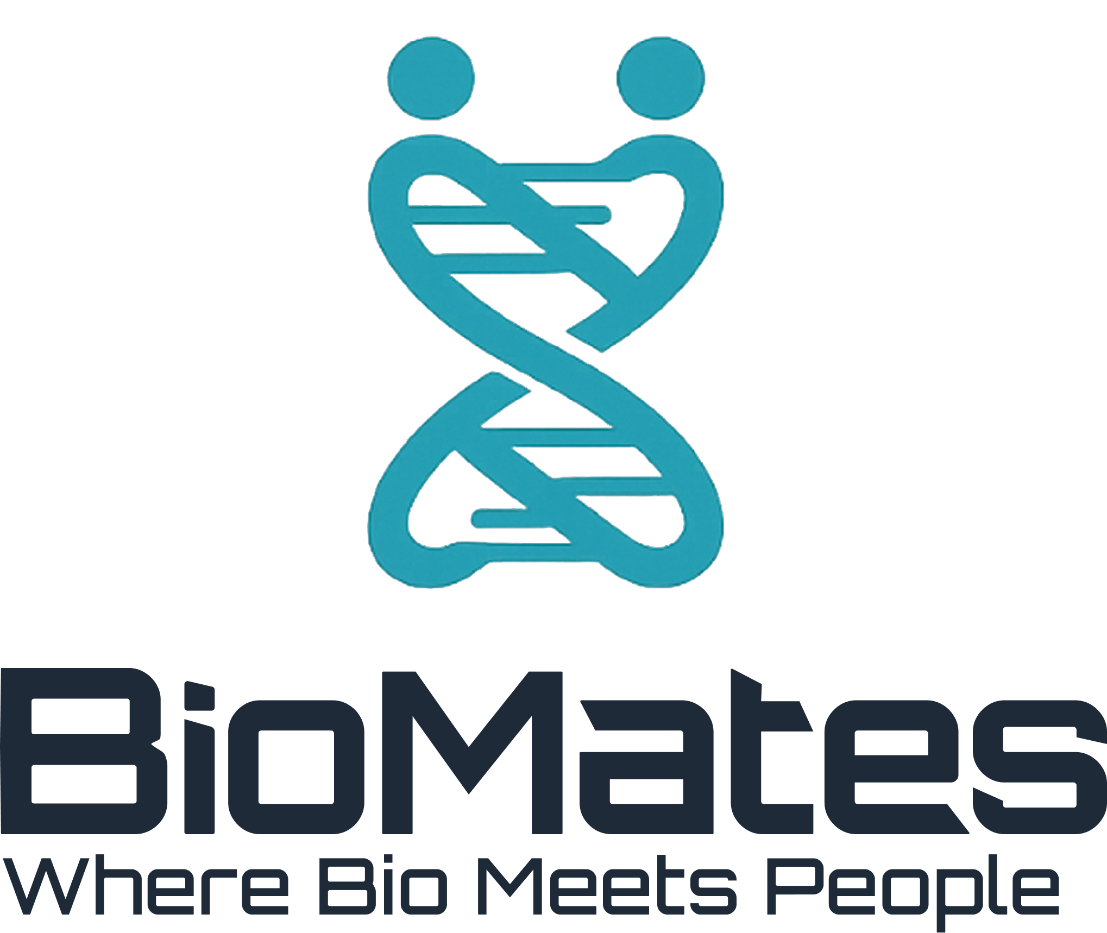  최웅선  Illumina |   주원형  Kaihealth |   김미려  클래시스
  이규영  GE HealthCare APAC |   김정민  씨젠 |   금문식  시스멕스코리아

  박현경  AP Search |   김현규  셀오리진 |   권준환  세브란스병원 연구조교수, (주)엣지케어 ai lead
  김주리  레드진 |   정은나  안트로젠 |   박민우  노을

  김도형  메디씽큐 |   박정환  메디씽큐 |   이일형  법률사무소 리오
  김재현  오스템임플란트 |   김시연  동국대 의생명공학과 / BD Korea 인턴 |   조희연  루미스 커뮤니케이션

  이의준  Recordati Korea |   이동진  KIST |   이원재  위벤처스
  류지수  Lunit |   한구영  이모티브 |   이수정  실비아헬스

  박지윤  엣진 |   나진혁  삼양식품 |   조한결  동국대학교
  박재은  무직 |   장진혁  종근당바이오 |   김재현  펠레메드

  이동현  구직중 |   서호석  휴온스 |   이채린  이엠캐스트
  이정은  Lunit |   방석영  동국대학교 |   김지호  Fine Discovery

  나원주  Fine Discovery |   나승주  Fine Discovery |   이연재  Recordati

 |  | 
 |  | 

